**TUGAS MATA KULIAH MANAJEMEN BASIS DATA**

**TEMA : SISTEM INFORMASI NAURA FARM**

NAMA ANGGOTA KELOMPOK :

1. Octavian Yudha Mahendra (E41180097)
2. Maulidya Priswanti (E41180211)
3. Dicky Irqi Zulkarnaen (E41180226)
4. Andrea Santana Adzani (E41180362)

1. Bisnis Proses

a. Calon pembeli melakukan pembelian atau pemesanan melalui fitur Fasilitas Pembelian Produk.

b. Calon pembeli menginputkan nama pemesan, jenis produk, jumlah produk, dan memilih metode pembayaran

c. Jika metode pembayaran yang dipilih transfer maka pembeli mencetak lalu mengirimkan bukti transfer kepada admin melalui Whatsapp

d. Jika metode yang dipilih pembayaran secara langsung maka pembeli mendapat kwitansi atau nota dari admin

e. Ketika pembeli sudah melakukan pembayaran maka admin akan melakukan verifikasi pemesanan

f. Apabila verifikasi berhasil admin akan melakukan pengemasan produk

g. Setelah proses pengemasan selesai maka produk siap diantar

h. Jika verifikasi tidak berhasil maka pemesanan dibatalkan

2. Flowchart

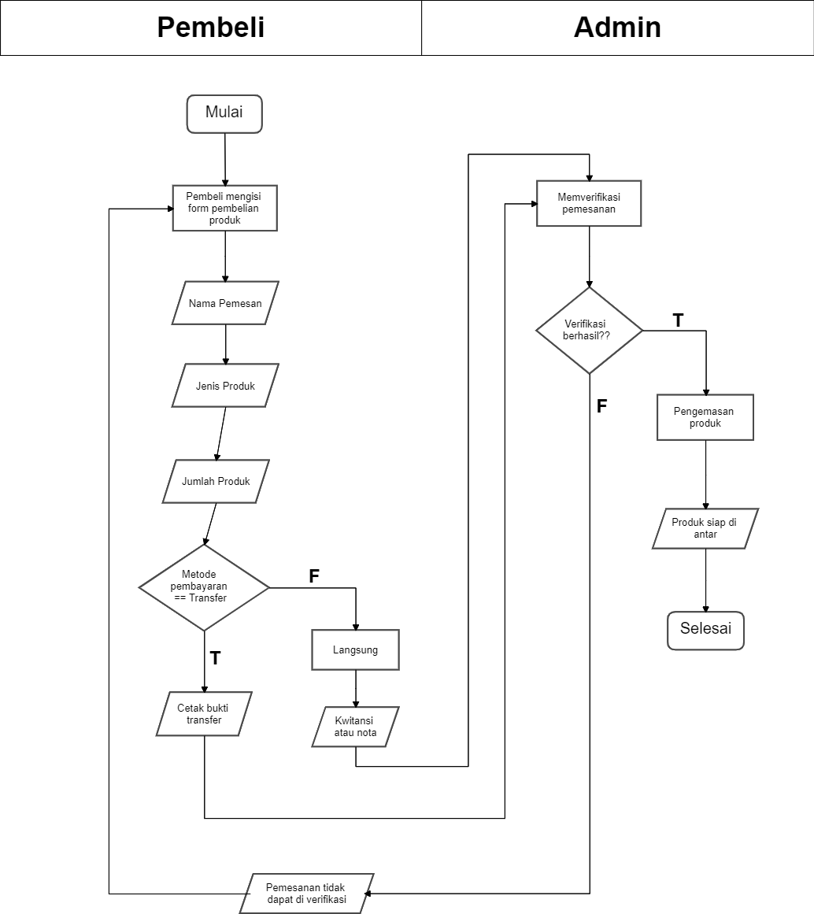

3. Entity Relationship Diagram

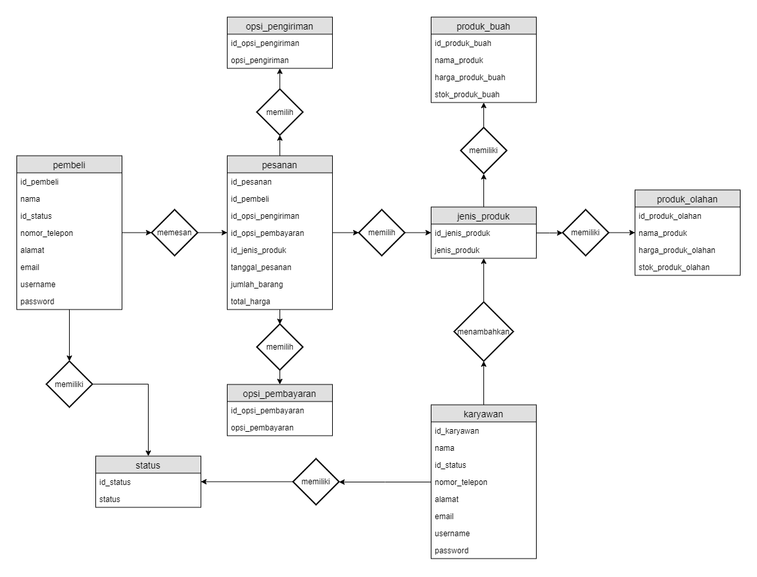

4. Desain Tabel

CDM

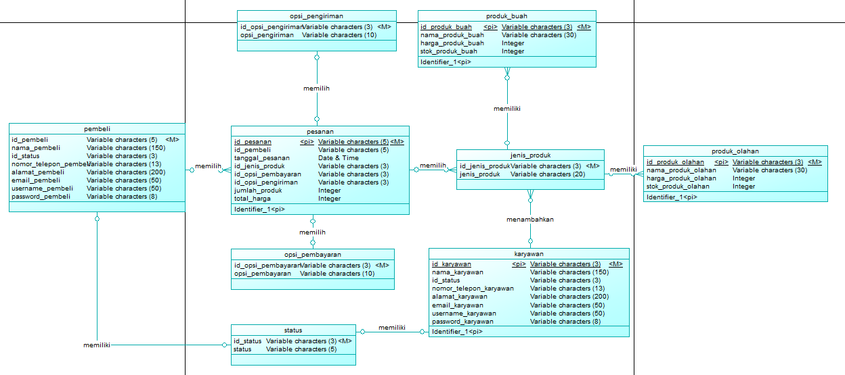

PDM

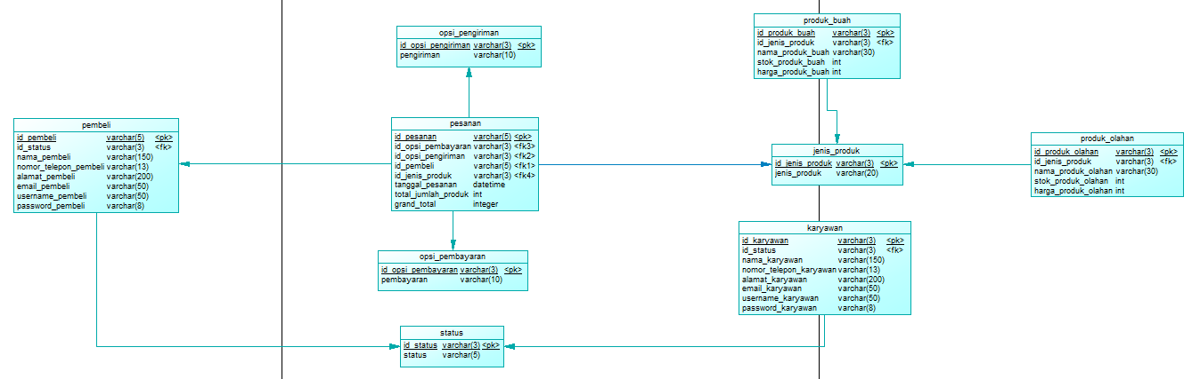

5. Contoh Data pada Tabel

Tabel Jenis Produk

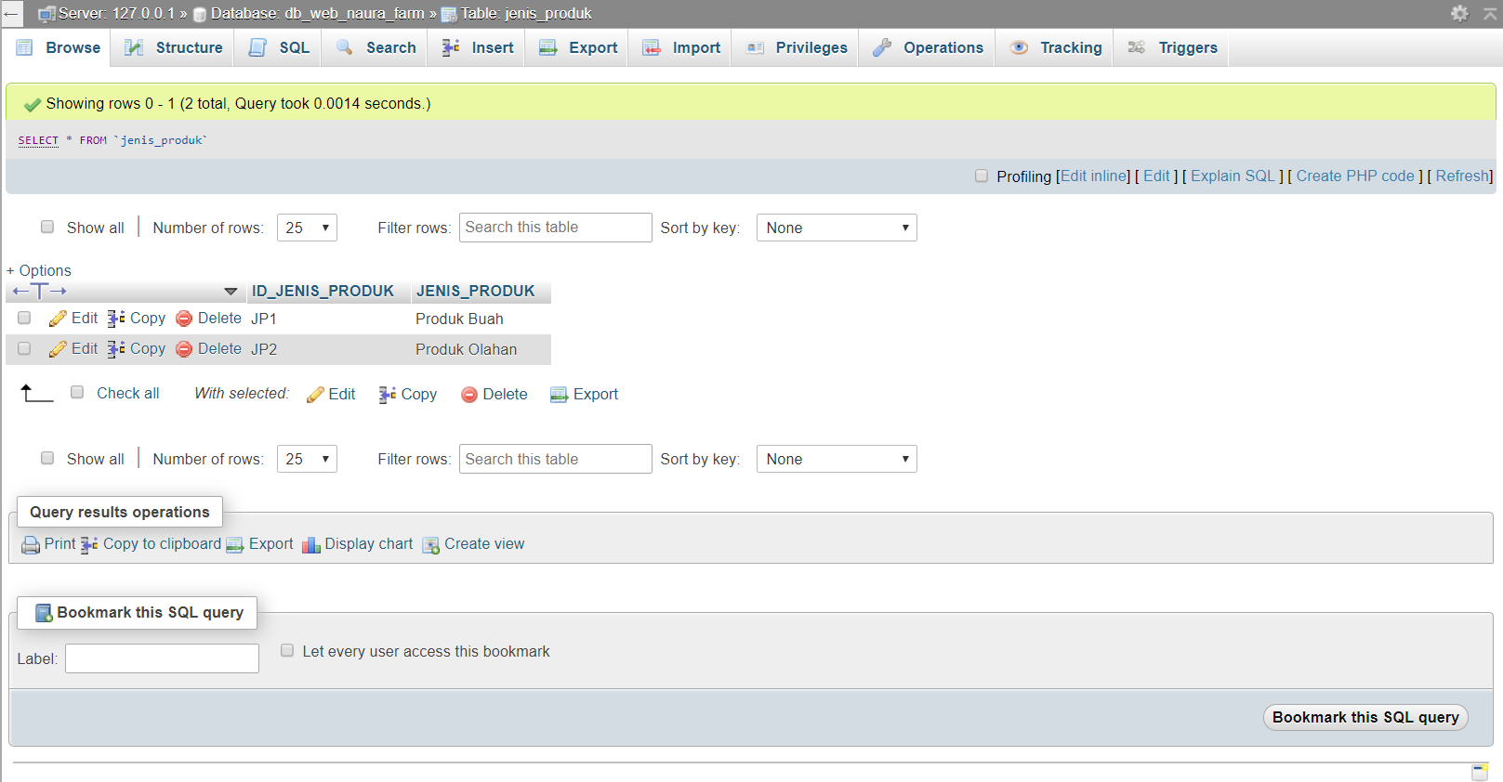

Tabel Karyawan

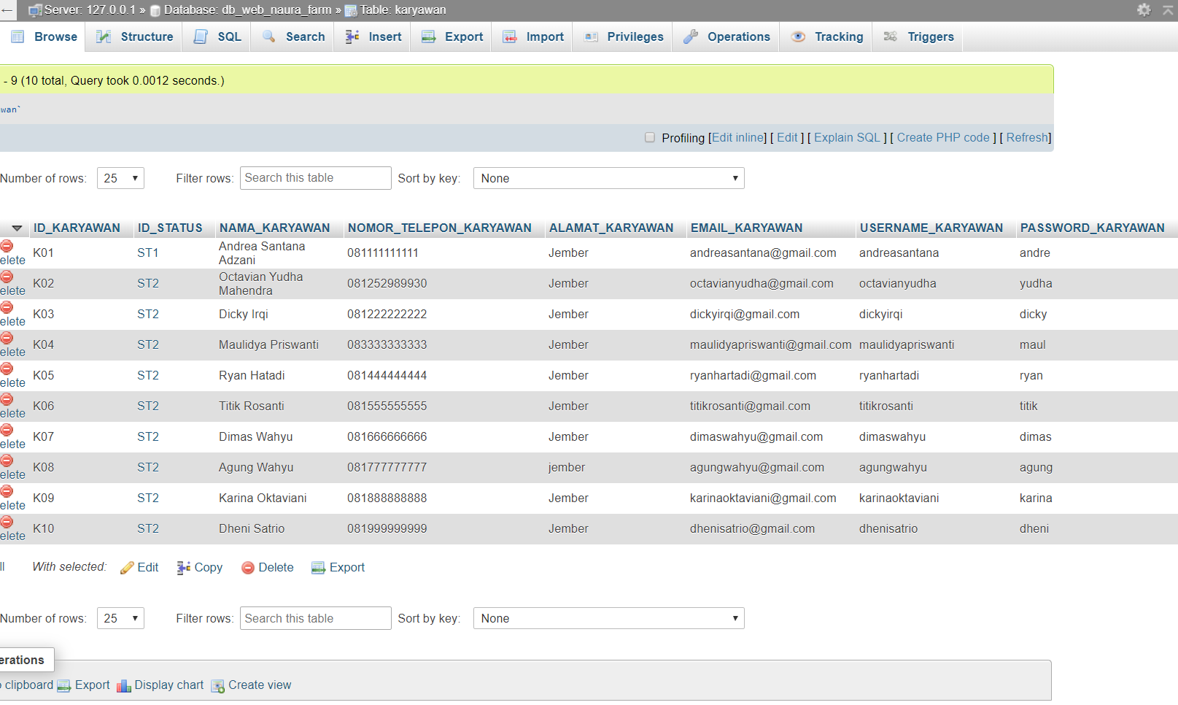

Tabel Opsi Pembayaran

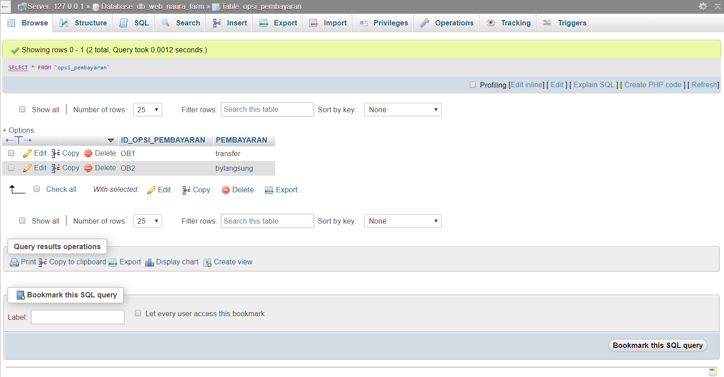

Tabel Opsi Pengiriman

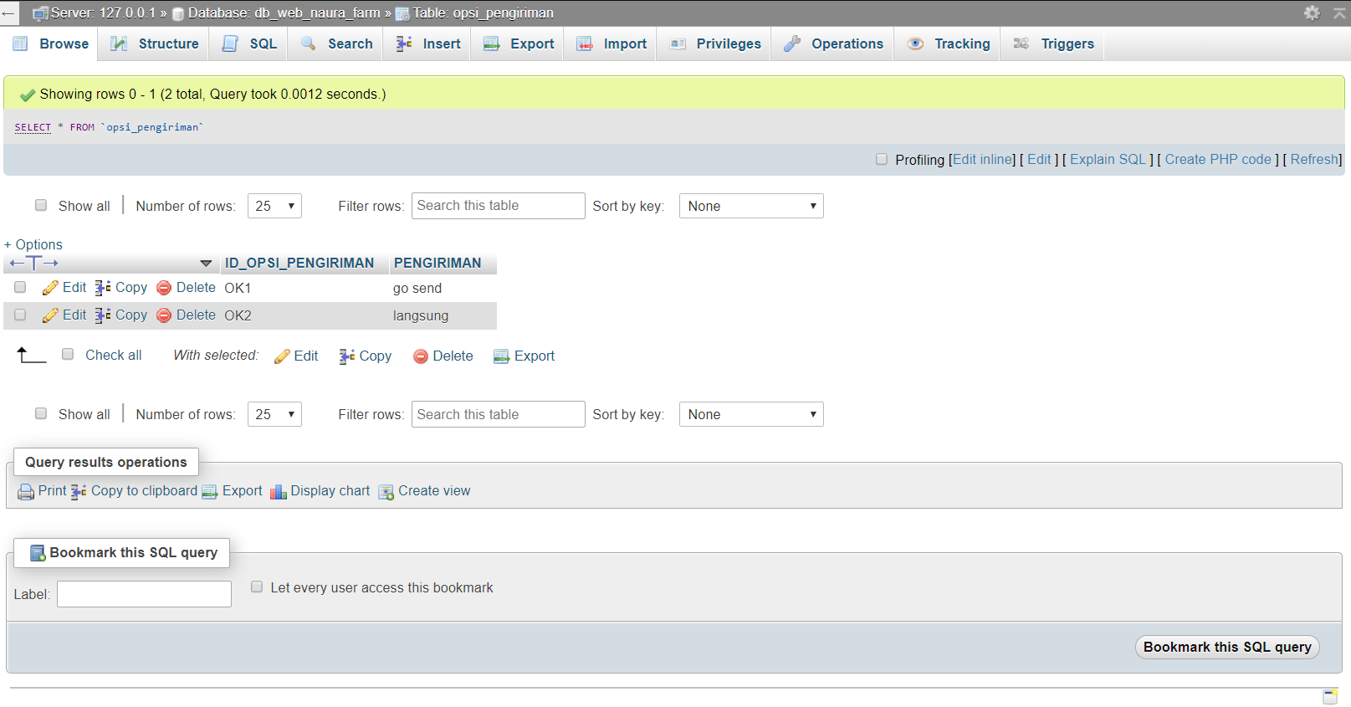

Tabel Pembeli

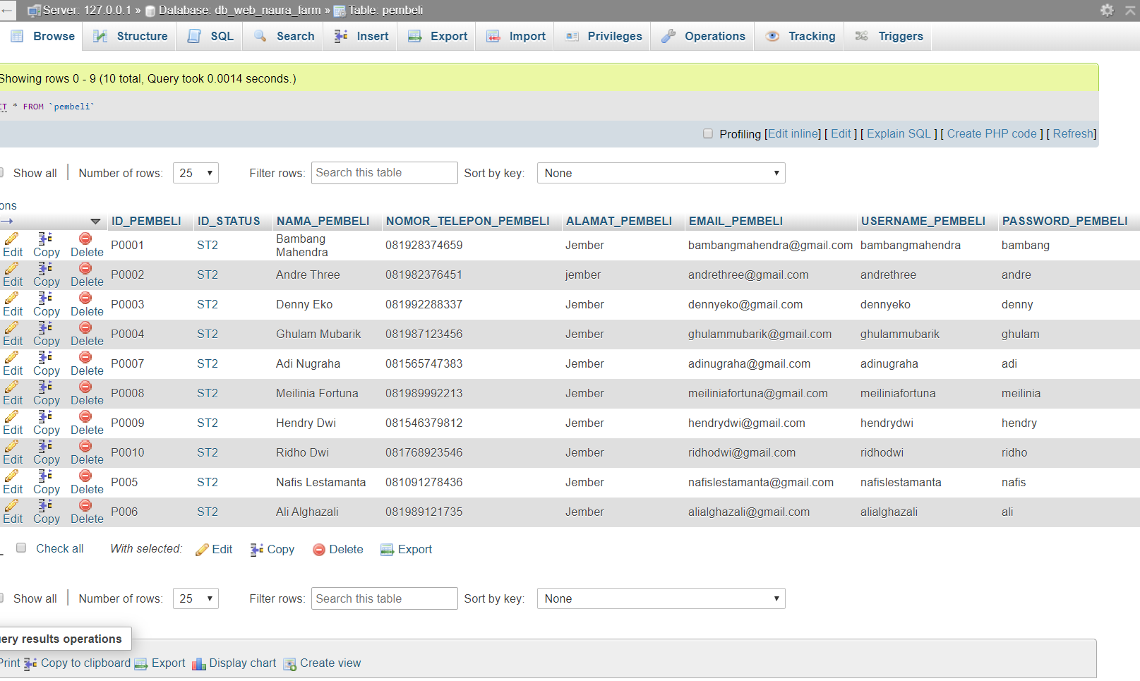

Tabel Pesanan

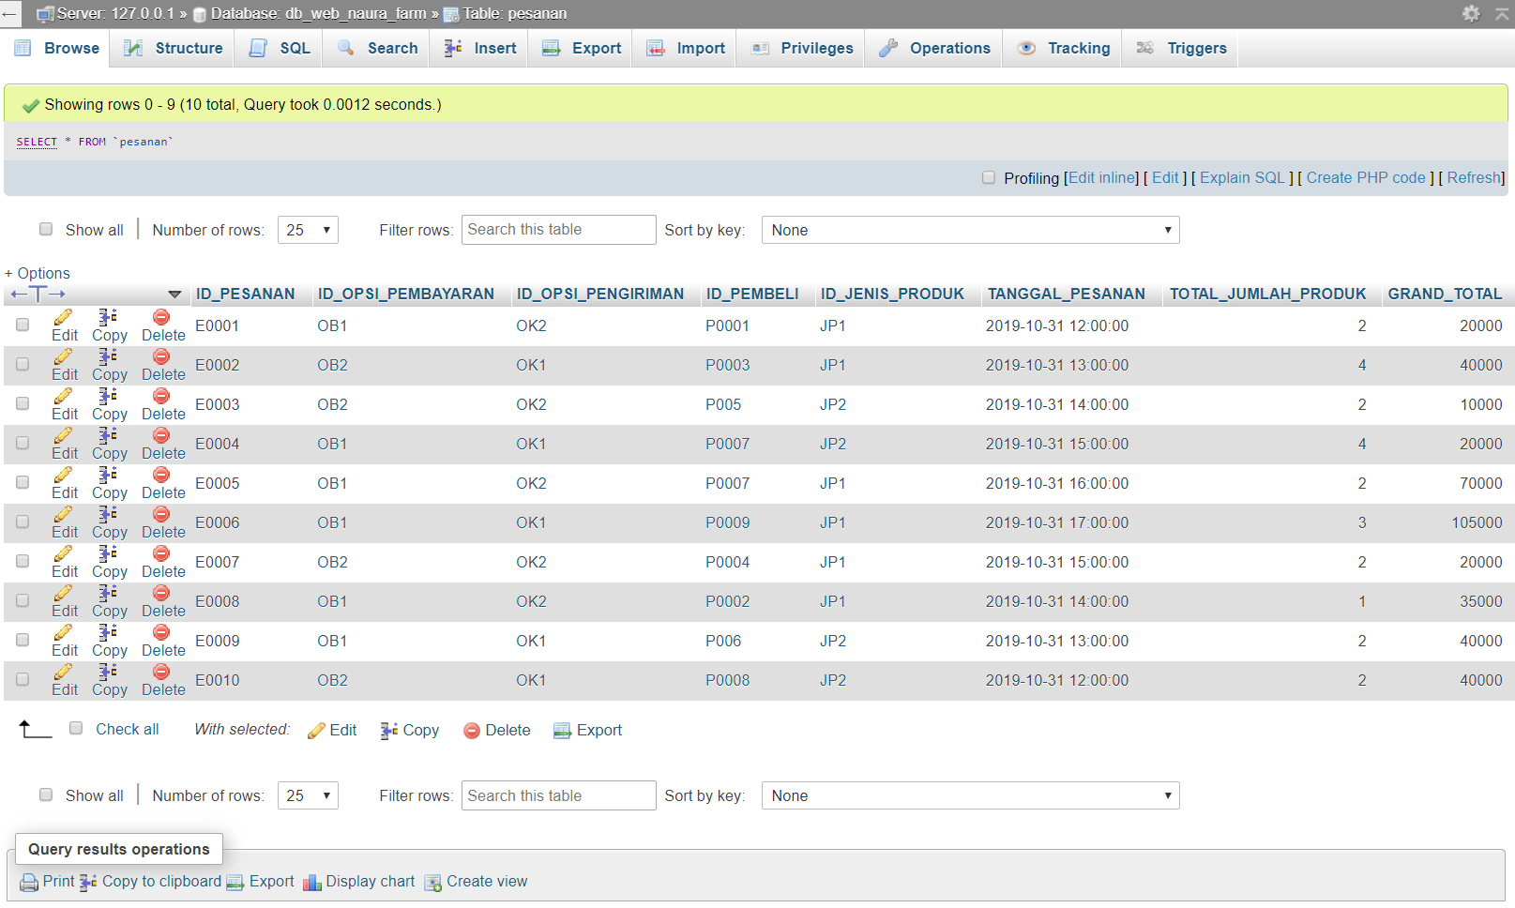

Tabel Produk Buah

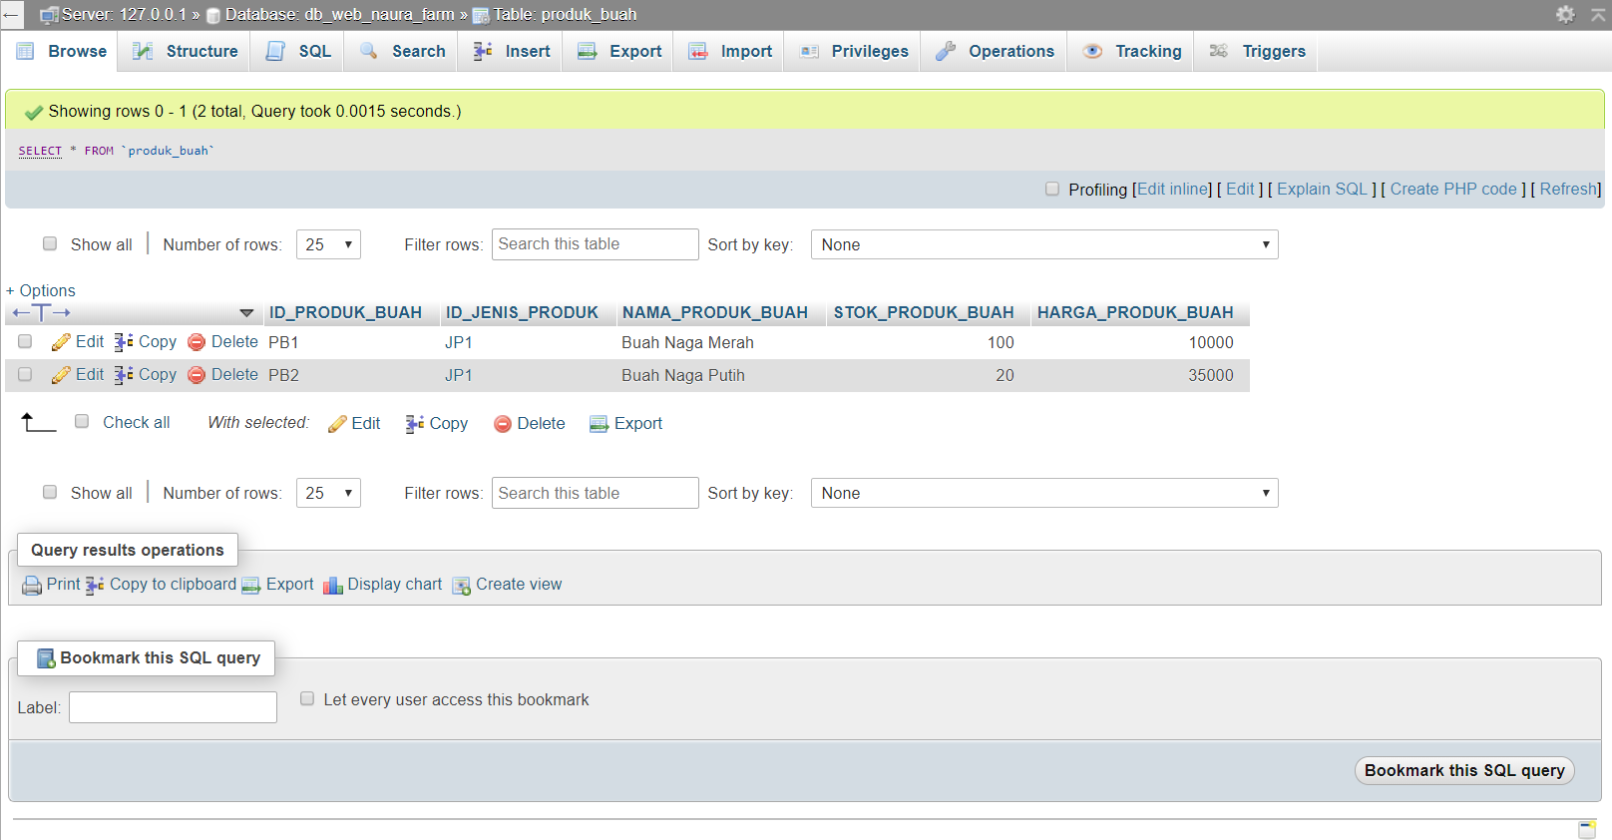

Tabel Produk Olahan

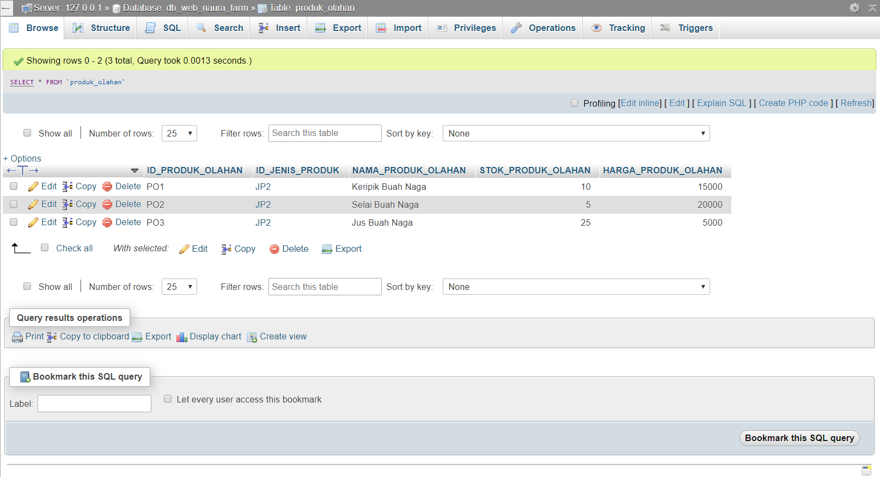

Tabel Status

